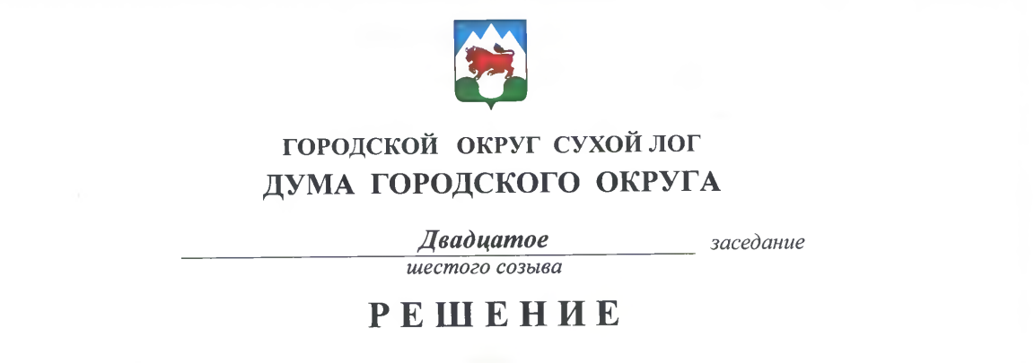
от 31.01.2019 года № 145-РД

О внесении изменений в Решение Думы городского округа от 28 октября 2010 года № 307-РД «О Финансовом управлении Администрации городского округа Сухой Лог»

В соответствии с Бюджетным кодексом Российской Федерации и Федеральным законом от 06 октября 2003 года № 131-ФЗ «Об общих принципах организации местного самоуправления в Российской Федерации», руководствуясь Уставом городского округа Сухой Лог, Дума городского округа
РЕШИЛА:
1. Внести следующие изменения в Положение о Финансовом управлении Администрации городского округа Сухой Лог, утвержденное решением Думы городского округа от 28 октября 2010 года № 307-РД, с изменениями, внесенными решениями Думы городского округа от 28.02.2013 №109-РД, от 27.03.2014 №222-РД, от 31.03.2016 №426-РД:
1) пункт 4 изложить в следующей редакции:
«4. Финансовое управление в своей деятельности подчиняется Главе городского округа Сухой Лог.»;
2) пункт 10.1 признать утратившим силу;
3) дополнить пунктом 12.1 следующего содержания:
«12.1. Заместитель начальника и главный бухгалтер Финансового управления назначаются на должности по согласованию с Главой городского округа.»;
4) пункт 13 дополнить подпунктом 3.1 следующего содержания:
«3.1) назначает заместителя начальника, начальников отделов;»;
5) подпункт 5 пункта 13 изложить в следующей редакции:
«5) осуществляет полномочия представителя нанимателя (работодателя) в отношении муниципальных служащих Финансового управления и работников Финансового управления, не являющихся муниципальными служащими, в том числе заключает, изменяет, расторгает трудовые договоры (контракты), утверждает должностные инструкции, принимает решения о проведении служебных проверок, применении дисциплинарных взысканий и поощрений;»;
6) пункт 13 дополнить подпунктом 8.1 следующего содержания:
«8.1) утверждает штатное расписание Финансового управления в пределах установленной Главой городского округа штатной численности работников Финансового управления;»;
7) дополнить пунктом 15.1 следующего содержания:
«15.1. Штатная численность работников Финансового управления и фонд оплаты труда утверждаются Главой городского округа Сухой Лог.»;
8) пункт 16 дополнить подпунктом 6.1 следующего содержания:
«6.1) представлять на утверждение Главы городского округа штатное расписание Финансового управления в пределах сметы;»;
9) пункт 16 дополнить подпунктом 10 следующего содержания:
«10) применять к работникам Финансового управления меры поощрения и налагать на них взыскания в соответствии с действующим законодательством;»;
10) пункт 16 дополнить подпунктом 15.1 следующего содержания:
«15.1) обеспечивать соблюдение действующего трудового законодательства, требования охраны труда, техники, общей и пожарной безопасности, производственной санитарии для работников в соответствии с законодательством; организовывать мероприятия, обеспечивающие безопасные условия труда, предупреждение производственного травматизма и аварийных ситуаций;»;
11) пункт 21 Главы 7 считать пунктом 24.1.
2. Опубликовать настоящее Решение в газете «Знамя Победы» и разместить на официальном сайте городского округа Сухой Лог.
3. Контроль исполнения настоящего Решения возложить на постоянную мандатную комиссию (И.В. Коновалова).

Председатель Думы городского округа Е.Г. Быков

Глава городского округа Р.Ю. Валов

